目 录

- 基本情况…………………………………………3

- 检案摘要…………………………………………4

- 鉴定对象概况……………………………………4

- 鉴定过程…………………………………………8

- 鉴定意见…………………………………………23

- 附件………………………………………………23

- 国家注册房地产评估司法鉴定人…………… 24

- 附注………………………………………………24

昆明滇信司法鉴定所对位于昆明市春城路与吴井路交汇口兴杰现代城A座12-13层A1313A号住宅市场价值的司法鉴定意见书

昆明滇信[2018]司鉴字第42号

一、基本情况
委 托 方：昆明市中级人民法院
委托鉴定事项：对涉案的昆明市春城路与吴井路交汇口兴杰现代城A座12-13层A1313A号住宅的价值进行评估鉴定。
受理日期：2018年5月3日
鉴定材料
(1) 《昆明市中级人民法院司法鉴定委托书》（2018）昆法技字第106号， 由昆明市中级人民法院提供。
(2) 受托方昆明滇信司法鉴定所委托代理人居海舜到昆明市房屋交易产权管理处、昆明市国土资源局调查，取得《商品房买卖合同登记备案表》（合同号：GD2007012601694）、《土地登记信息》以及《宗地图》。
鉴定日期：2018年5月3日至2018年5月23日
勘验地点：昆明市春城路与吴井路交汇口兴杰现代城A座12-13层A1313A号
鉴定申请方：王灿
鉴定被申请方：杨黎
鉴定估价目的：为估价委托人执行案件提供房地产价值参考。
价值类型：市场价值。
价值定义：本报告评估的价值类型为鉴定对象的房地产市场价值。市场价值为鉴定对象经适当营销后，由熟悉情况、谨慎行事且不受强迫的交易双方，以公平交易方式在价值时点自愿进行交易的金额。
依据GB/T50291－2015《房地产估价规范》中针对房地产司法拍卖估价的要求，本次评估价值不考虑鉴定对象原有的债权债务状况等法定优先受偿权、租赁权和用益物权、抵押和查封等担保限制权利对鉴定对象房地产价值的影响,但包括了鉴定对象租赁权和用益物权对房地产市场价值的影响。
二、检案摘要
鉴定申请方王灿诉鉴定被申请方杨黎纠纷一案，对涉案的昆明市春城路与吴井路交汇口兴杰现代城A座12-13层A1313A号住宅的价值进行评估鉴定。
三、鉴定对象概况
（一）鉴定对象范围
本次鉴定对象为昆明市春城路与吴井路交汇口兴杰现代城A座12-13层 A1313A号住宅用房，同时包含建筑物应分摊占用的土地使用权和为维持房地产正常使用而附属于建筑物的水、电、网络等市政公用配套设施；不包含停车位和房屋所有权人的债权债务等其他财产权益。
（二）鉴定对象实物状况
项 目 |  |  | 鉴定对象
名 称 |  |  | 昆明市春城路与吴井路交汇口兴杰现代城A座12-13层 A1313A号
建筑物 | 实物状况描述 | 建筑面积（㎡） | 62.6
建筑物 | 实物状况描述 | 设计用途 | 住宅
建筑物 | 实物状况描述 | 建筑结构 | 钢混
建筑物 | 实物状况描述 | 所在层数/总层数 | 12-13/31
建筑物 | 实物状况描述 | 朝 向 | 朝西
建筑物 | 实物状况描述 | 外 观 | 瓷砖及涂料
建筑物 | 实物状况描述 | 建成时间 | 约2008年
建筑物 | 实物状况描述 | 新旧程度 | 约8.5成新
建筑物 | 实物状况描述 | 使用及维护状况 | 较好
建筑物 | 实物状况描述 | 配套设施 | 水、电、网络
建筑物 | 实物状况描述 | 物业管理 | 规范有序
建筑物 | 实物状况分析 |  | 设计合理，使用功能齐全，通风条件良好，采光状况良好，能满足日常生活需求。
土地 | 四 至 | 北 临 | 吴井路
土地 | 四 至 | 南 临 | 环城南路
土地 | 四 至 | 西 临 | 春城路
土地 | 四 至 | 东 临 | 吴井路
土地 | 开发程度 |  | “五通一平”，即宗地红线内六通（通路、通电、通讯、通上水、通下水）和场地平整
土地 | 分 析 |  | 土地平整,形状规则，地形地势平坦，土壤地基夯实度良好，地质水文状况良好，基础设施完备程度高，开发程度较高。
昆明市兴杰现代城位于吴井路与春城路交汇，毗邻百富琪商业广场。地处一环路内城市中心繁华地段，传承了老吴井的百年历史人文精神，接驳和平、白塔两大商圈，周边环绕着各种商场、超市和购物中心，银行、学校、医院、娱乐休闲、购物等生活配套一应俱全。兴杰现代城所有户型均为全跃式户型设计。在46－70平米之间设计了五种户型共400多户。通透中空客厅设计，超高厅高，且赠送步入式凸窗，布局方正合理。兴杰现代城处于一环路内城市中心繁华地段，占地面积7416.33平方米，绿化率达40％，该项目建筑地面29层地下2层，共计31层，共有住房365户，面积从54.05平方米—122.12平方米，商铺128间，面积在15—60平方米，停车位105个，地下有90个，地面有15个。
兴杰现代城整个项目被吴井路、环城南路等昆明主要交通干道环绕，交通十分便利，距离地铁一号线环城南路站约800米，附近有现代生活公寓、百富琪商业大厦、证券大厦、摩尔大厦、米兰国际、新华商业大厦等住宅区及办公楼，附近有工商银行、 交通银行、建设银行、富滇银行、农业银行等金融机构，有交通医院、三医院岔街分院、盘龙区人民医院、吴井路三医院等医疗机构，有昆十二中、昆十六中等教育配套资源，适宜居住。
鉴定对象位于兴杰现代城A座，地上29层，地下2层，建筑平面布局为三梯十七户，三梯包括三部电梯不包括疏散楼梯。A幢大堂宽敞明亮，墙面贴墙砖，地面铺贴防滑地砖。鉴定对象A座A1313A号，12-13层跃层设计户型，证载建筑面积62.6平方米，证载设计用途住宅，朝向为西。
鉴定对象建筑现状布局和装修状况：由一扇复合防盗门进入室内，一层层高2.7米，一个开间作为客厅使用，地面铺地砖，墙面为淡蓝色涂料，顶为石膏板吊顶，塑钢窗并安有防盗笼；进门右手边拐角处为厨房，安有整体橱柜，墙面为墙砖、集成吊顶。进门左手边有实木的旋转楼梯通往二楼，户型为二室一厅一卫。客厅地面为强化木地板，淡黄色涂料墙面，顶为石膏板吊顶。一间卧室由一道塑玻推拉门进入，墙及顶均与客厅相仿，卧室内安装有升降晾衣架，塑钢窗并安有防盗笼；另一间卧室入户门为实木门，墙顶地窗均与隔壁卧室相仿。卫生间由铝合金玻璃门进入，布局方正，无异形结构，无窗，由集成吊顶配套灯光照明和排气扇通风。地面铺贴地砖，墙面贴墙砖，安装有马桶、盥洗台、固定淋浴房、洁具齐全。
室内水、电、网络等配套实施齐全，装修维护较好。在鉴定价值时点，现场查勘成新约为8.5成。
（三）鉴定对象权益状况
由于鉴定被申请方未办理《房屋所有权证》及《国有土地使用证》，至 2018年5月8日，我所鉴定人员至昆明市国土资源局仅查到鉴定对象房屋所在地块的《土地登记信息》以及《宗地图》，根据上述资料，鉴定对象权益状况如下：
一、《土地登记信息》记载内容
项目 |  |  | 鉴定对象
土地登记信息 |  | 土地使用权人 | 昆明兴杰房地产开发有限公司
 |  | 土地证书颁发号 | 昆国用（98）字第00505号
 |  | 土地用途 | 住宅用地
 |  | 土地座落 | 环城南路263号
 |  | 土地权属来源 | 出让
 |  | 土地使用权类型 | 出让
 |  | 使用年限 | 70年
 |  | 终止日期 | ——
 |  | 土地使用权面积 | 5813.4平方米
二、《商品房买卖合同备案登记表》记载内容
项目 |  | 鉴定对象
房屋坐落 |  | 昆明市春城路与吴井路交汇口兴杰现代城A座12-13层 A1313A号
买卖双方 | 出卖人 | 昆明兴杰房地产开发有限公司
买卖双方 | 买受人 | 杨黎
甲方向乙方出示房屋销售有关证件 | 资质等级证书 | 云建房证开字110号
甲方向乙方出示房屋销售有关证件 | 国有土地使用证 | 昆国用（98）字第00505号
甲方向乙方出示房屋销售有关证件 | 建设工程规划许可证 | 昆规建证（2006）0223号
甲方向乙方出示房屋销售有关证件 | 施工许可证 | KMG530100200608230101
甲方向乙方出示房屋销售有关证件 | 商品房预售许可证或现售备案 | 昆房2006-055
合同房屋情况 | 幢号 | 兴杰现代城
合同房屋情况 | 单元 | A座
合同房屋情况 | 层次/层数 | 12-13/31
合同房屋情况 | 房号 | A1313A
合同房屋情况 | 建筑结构 | 钢混
合同房屋情况 | 用途 | 住宅
合同房屋情况 | 建筑面积 | 62.6㎡
2018年5月8日，我所鉴定人员至昆明市国土资源局仅查到鉴定对象房屋所在地块的《土地登记信息》以及《宗地图》，《国有土地使用证》证号为昆国用（98）字第00505号，查无宗地分割信息，本次鉴定未考虑办理土地使用权分宗手续等因素对鉴定结果的影响。在此特提醒鉴定意见书使用人员注意。
（四）鉴定对象区位状况
鉴定对象为昆明市春城路与吴井路交汇口兴杰现代城A座12-13层A1313A号住宅，东、北临吴井路，西临春城路，南临环城南路。区域内基础设施和公共服务设施较为完善，商服配套设施齐全，路网密集，环城南路、吴井路为主要出行道路，出行工具可选择步行、自驾、公交和地铁系统，公交沿线有52路、26路、112路、24路等多路公交车设站经过，距离地铁1号线环城南路站约800米，交通便捷程度好，出行方便。区域内分布现代生活公寓、百富琪商业大厦、证券大厦、摩尔大厦、米兰国际、新华商业大厦等住宅区及办公楼，区域内绿化率较高，环境较好，居住人口较为密集。
区域内居住人口稠密，基础设施和公共服务设施完善，商服配套设施齐全，繁华程度高，公共交通便捷程度好，路网密集，道路通达，对外交通便利，适宜生活居住。
四、鉴定过程
（一）鉴定实施过程
1、前期准备
2018年5月3日，委托方进行司法鉴定委托并提供有关资料。
2、现场踏勘
2018年5月8日，鉴定人员与申请人（经办人）抵达昆明市春城路与吴井路交汇口兴杰现代城A座12-13层A1313A号住宅现场，了解鉴定对象大概情况，对涉案的昆明市春城路与吴井路交汇口兴杰现代城A座12-13层A1313A号住宅进行现场查勘，拍照，填写现场勘验记录表，现场勘验记录由申请方委托代理律师、鉴定人员签字确认，最终形成鉴定基础资料。
3、资料收集
2018年5月8日，我公司委托代理人居海舜到昆明市房屋交易产权管理处、昆明市国土资源局调查收集鉴定对象房屋及土地档案。
4、鉴定测算
2018年5月3日至2018年5月23日，鉴定人员根据所掌握的资料和鉴定方法，进行分析、计算。
5、提交司法鉴定意见
2018年5月23日鉴定机构向委托方提交司法鉴定意见书。
（二）鉴定依据
1、《昆明市中级人民法院司法鉴定委托书》（2018）昆法技字第106号；
2、《商品房买卖合同登记备案表》（合同号：GD2007012601694）；
3、《土地登记信息》及《宗地图》；
4、《中华人民共和国城市房地产管理法》（中华人民共和国主席令第七十二号，2009年08月27日中华人民共和国第十一届全国人民代表大会常务委员会第十次会议修订)；
5、《中华人民共和国土地管理法》（中华人民共和国主席令[2004]第28号，2004年8月28日中华人民共和国第十届全国人民代表大会常务委员会第十一次会议修订）；
6、《中华人民共和国城乡规划法》（中华人民共和国主席令第七十四号，中华人民共和国第十届全国人民代表大会常务委员会第三十次会议通过，自2008年1月1日起施行）；
7、《房屋完损等级评定标准》（试行）（城乡建设环境保护部批准，城住字（1984）第678号文，自1985年1月1日起试行）。
8、中华人民共和国国家标准GB/T50291－2015《房地产估价规范》和GB/T50899－2013《房地产估价基本术语标准》；
9、中华人民共和国司法部令第132号《司法鉴定程序通则》（修订版）及其司法解释；
10、《最高人民法院关于人民法院委托评估、拍卖和变卖工作的若干规定》(法释［2009］16号)；
11、《司法鉴定文书规范》和《司法鉴定协议书（示范文本）》；
12、鉴定对象现场查勘记录；
13、本估价机构掌握的房地产相关资料及与本次估价相关信息资料。
（三）鉴定的方法
一般而言，房地产估价方法主要有比较法、收益法、成本法、假设开发法等。不同的估价方法从不同的角度反映了鉴定对象房地产在一定权利状态及时间点的价格水平，只是各种方法的适用条件、方法特点有所不同，需根据特定的估价目的、鉴定对象及市场信息等选择合适的估价方法。
根据相关部门提供的相关资料及实地查勘结果，结合鉴定对象的具体情况和使用现状，估价人员认为：
比较法的适用条件是在鉴定对象的同类房地产市场上具有较多的交易案例。鉴定对象属住宅用房，自上世纪九十年代国家提出住房市场化改革以来，以中国庞大的人口基数为依托的住宅房地产市场蓬勃发展，市场交易频繁，交易案例众多，住宅类房地产的市场交易价格能够充分反映房地产真实客观的市场价值。但是鉴定对象房屋建成至今，未办理《房屋所有权证》，我所鉴定人员至昆明市国土资源局仅查到鉴定对象房屋所在地块的《土地登记信息》，查无宗地分割信息，据昆明市国土资源局工作人员介绍，该宗土地由于未知原因未能分割，至价值时点，鉴定对象房屋未能办理《房屋所有权证》及《国有土地使用证》。鉴定人员至鉴定对象房屋周边房产买卖中介了解该楼盘的出售信息，均表示没有该楼盘房屋出售，且该楼盘房屋至鉴定价值时点不能过户，在市场上较难找到该类房屋的交易案例，因此不能选取比较法。
收益法的适用条件是收益性房地产，包括住宅、写字楼、商店、旅馆、餐馆、游乐场、影剧院、停车场、汽车加油站、用于出租的标准厂房和仓库、以及农地等。收益法分为报酬资本化法和直接资本化法。报酬资本化法是一种现金流量折现法，即房地产的价值等于其未来各期净收益的现值之和，具体是预测鉴定对象未来各期的净收益，然后利用适当的报酬率将其折算到价值时点后相加来求取鉴定对象价值的方法；报酬资本化法又分为全剩余寿命模式和持有加转售模式。当物业租金收益持续稳定且易于预测时，适宜选用全剩余寿命模式下的报酬资本化法。当收益期较长、难以预测该期限内各年净收益时，宜选用持有加转售模式。直接资本化法是预测鉴定对象未来第一年的收益，将其除以资本化率或乘以收益乘数得到鉴定对象价值或价格的方法。至鉴定价值时点，鉴定对象房屋虽然属于住宅用房，但可以出租，且市场上能找到出租的案例，本次测算选用收益法。
成本法适用于可作为独立的开发建设项目进行重新开发建设的房地产，是对现有的房屋按照正常市场标准下的重新建造房屋所需成本的测算，然后考虑资金的利息并计取一定的开发或建设利润得出完全重置成本价，然后根据实际情况和法律规范确定房屋成新率，二者相乘后得出房屋的评估价值的方法。由于鉴定对象属于住宅用房，故不适宜用成本法作为本次评估鉴定的测算方法。
假设开发法适用于具有投资开发或再开发潜力的房地产的估价，因此本次评估鉴定不适宜采用假设开发法。
综上所述，估价人员采用收益法做为本次鉴定估价的测算方法。
本次鉴定估价采用收益法中的全剩余寿命模式报酬资本化法，其计算公式：
V= A÷(r-g)×[1-(1+g)÷(1+r) ^{n}]
式中：V——鉴定对象收益价值；A——年客观纯收益；
r——年报酬率； n——收益年限；
g——年增长比率。
- 市场背景分析
2017年中国GDP首破80万亿，达82.7万亿，比上年增长6.9%，大概相当于5.9个俄罗斯、7.7个英国、11.4个韩国，也相当于我们改革开放头20年名义GDP的总和，随之而来的是国民购买力的惊人提升。全年经济稳中向好，经济活力、动力和潜力不断释放，稳定性、协调性和可持续性显著增强，中国经济已经由快速增长阶段转向高质量稳健发展阶段。
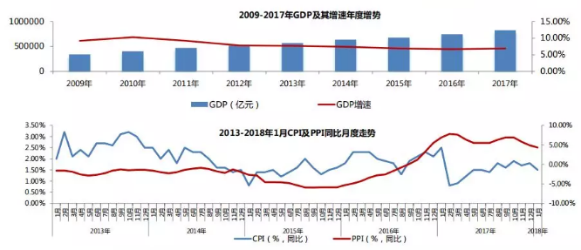
2017年全年，全社会固定资产投资累计63.17万亿元，同比增长7.20%；2017年全年房地产投资累计10.98万亿元，平均每天成交超过300亿元，一个星期的交易额几乎相当于日本一年。

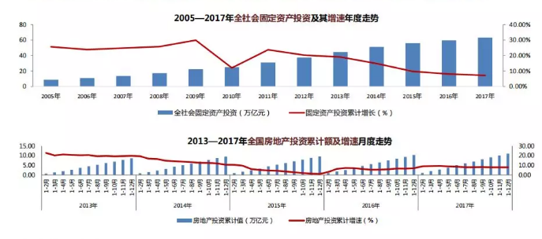
2018年两会住房制度改革的思路清晰，定调房地产行业坚持调控决心不变、调控目标不变、建立长效机制的方向不变。主要体现在：一、去金融杠杆。“强化金融监管统筹协调，健全对影子银行、互联网金融、金融控股公司等监管，进一步完善金融监管。”二、定位“房住不炒”。要落实地方主体责任，继续实行差别化调控，热点城市调控不放松、库存较多的三四线城市及县市继续去库存等楼市管控思路明确。三、多元供给。“支持居民自住购房需求，培育住房租赁市场，发展共有产权住房。”明确了以自购、租住以及共有产权房三种供应形态加大供应量，以期通过多种供应形态，来缓解如今市场上住宅供应压力，形成更为丰富的产品线。四、租购并举。“加快建立多主体供给、多渠道保障、租购并举的住房制度，让广大人民群众早日实现安居宜居。”同时，还强调加大中介服务收费清理整顿力度，未来预计在“租购同权”等方面会有新的政策支持，从而形成安居效应。五、新型城镇化。政府工作报告中明确提出：“再进城落户1300万人，加快农业转移人口市民化。优先发展公共交通，健全菜市场、停车场等便民服务设施。同时，完善配套设施，鼓励有条件的老旧小区加装电梯。加强排涝管网、地下综合管廊等建设。新型城镇化的核心在人，要加强精细化服务、人性化管理，使人人都有公平发展机会，让居民生活得方便、舒心。”六、房地产税。体现了政府推进房地产税立法工作的决心，虽然房地产税仍处在论证阶段，更多地是发挥一个遏制预期的作用，其对楼市的影响不是即时性的。七、宅基地改革。“落实第二轮土地承包到期后再延长30年的政策。探索宅基地所有权、资格权、使用权分置改革。”这是对宅基地流转的探索，未来或将成为建立房地产长效机制、缓解住房供需矛盾的一大举措。如果所有权、资格权、使用权三权分置，意味着农民能在宅基地资格稳定的情况下进行使用权的流转，土地资源也将得以盘活。八、棚改。“启动新的三年棚改攻坚计划，今年开工580万套。”棚改主要是满足最基本的刚需住房需求，带有政策导向性。随着棚改货币化安置快速推进，安置比例逐年提升，有效激发市民购房需求，创造了大批增量购房需求。2017年三四线城市占到棚改总量的87%，当年采用货币化安置的比重也达到50%，成为支撑住房需求的刚性力量。
由于过去几年每年新增贷款数额较大，导致2018年有些后遗症会逐渐显现出来，即将面临较高的通胀压力；同时，美联储加息窗口的开启，国内银根收紧的预期渐浓，上调准备金率、提高利率等措施年内均有出现的可能。通胀预期会使资金寻找保值渠道，对房地产而言，将迎来一波投资需求的释放，如不限购不限贷的商铺、写字楼、公寓等物业或许将成为投资热点。两会对房产税相关问题的论证和提高个税起征点，增加子女教育、大病医疗等专项费用扣除，合理减负、增加收入等一系列措施，都是为了增加居民的可支配收入，从而刺激消费。随着房产税的脚步越来越近，掌握多套物业投资者的心态正在改变，总体市场二手房供应或会增多，从而一定程度上平抑房价上涨预期。而银根收紧、利率上浮使得资金密集的房地产开发企业资金链雪上加霜，融资难度及成本同时加大，加上土地供应的放缓，预计将减弱开发热情，使整个产业逐渐回归平稳理性。
2017年，云政办发〔2017〕10号《云南省人民政府办公厅关于加快培育和发展住房租赁市场的实施意见》、云政发〔2017〕69号《云南省人民政府关于进一步加强国土资源管理工作的意见》、云建房[2017]235号《云南省住房和城乡建设厅 国土资源厅转发关于加强近期住房及用地供应管理和调控有关工作的通知》、云建房2017（299号）《云南省住房和城乡建设厅关于进一步促进云南省房地产市场平稳健康发展的通知》等一系列有针对性的措施，是落实地方政府主体责任，坚持差别化分类调控，建立健全长效机制，促进房地产市场平稳健康发展，因城因地施策的具体体现。
云南省城镇化水平较低，目前正处于开发建设快速发展时期，省内各城市房地产开发投资在固定资产投资中的占比相对较高，对于经济的影响较大；同时，房地产受资源禀赋影响较大，昆明作为云南省政治、经济、文化中心，在资金、信息、技术等方面占据绝对优势，是全省房地产开发的主要集中区域。
昆明市2017年地区生产总值达4857.64亿元，同比增长速度9.70%，CPI增速0.5%，全市基本实现了经济增长速度与结构、质量、效益稳步提升，实现了“十三五”良好开局。2017年昆明市社会消费品零售总额2590.95亿元，同比增长12.20%，全年金融机构人民币存款余额13466.56亿元；房地产投资额1528.25亿元，约占全昆明规模以上固定资产投资总额的13.40%。2017年昆明市经济增速好于预期，高于同期，发展质量明显提升。全市地区生产总值高于上年1.2个百分点，是昆明市经济发展过去4年来增速最高的一年，9.7%的经济增速，既体现稳中求进，又显示出创新动能释放、新经济蓬勃发展的新趋势。
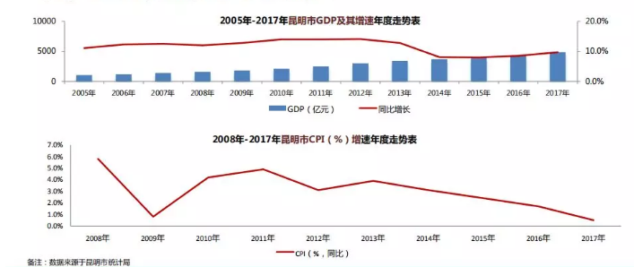

近三年全国楼市现状：一、二、三四线城市价格轮动。2015年5月起一线城市住宅价格领涨带动本轮行情，随着一线城市政策收紧，二线、三四线城市接力上涨，2016年10月起调控城市扩围，一线、二线城市住宅价格进入调整期，三四线城市住宅价格接力上涨。2017年，就国家统计局重点监测的15个热点城市（主要是一二线城市）来看，新建商品住宅销售价格继续保持稳定，其中11个城市价格低于上年同期水平，热点城市的楼市基本面也在发生改变，从三四线城市看：一线城市周边的三四线城市出台楼市调控政策较早，市场已经伴随周边一线城市回调进入调整期，非一线城市周边的三四线城市大部分已经历了楼市热销的高峰期，甚至大部分城市已经出现阶段性楼市需求透支，市场有可能因为过去一年左右的透支而在2018年年中之后进入调整期。
2017年昆明继续出台宽松政策，进一步促进昆明楼市去库存。就在全国超40个城市出台超百次严控政策的背景下，昆明市《关于促进建筑业和房地产业平稳健康发展的若干意见》中有关房地产的最新五条措施，给昆明楼市吃了一颗定心丸。不限购也不提限贷，继续鼓励首套首改购房需求，继续去化城改库存，并且基本可以确定昆明一年内不会出台房地产的限制性措施。《意见》中唯一有点调控意味的措施，就是针对重点项目土地可施行最高限价熔断机制，以及可采取规划招标与竞价相结合方式进行土地出让，这是明显提高进入门槛的措施，对品牌开发商来说更加有利。具体有：1、控制土地价格，规划招标与竞价结合方式出让土地。这是唯一一项控制性措施，同时也是鼓励把重点项目土地交给实力企业来开发；2、鼓励实力企业消化城中村改造项目；3、增值税政策进一步给房企减压；4、继续鼓励刚需购房（首套和首改）；5、城改进一步刹车，减小库存增长压力，只有确需拆建的才上马改造，其他未进入改造流程的，采用微改造方式进行，以提升城市形象；6、2016年以来其他房地产有关政策继续执行，意味着针对外地人在昆明购房的宽松政策继续执行。这意味着2016年底以来逐渐掀起的外地入昆购房潮不会被打压，继续鼓励外地人在昆明置业。2017年三季度由于全国各地房价大幅上涨，为缓解中央对地方执行调控压力，10月昆明开始启动呈贡区执行两年限售政策，“控供给、限备案”成为2017年昆明市政府对市场的主要干预手段。
就昆明近年房地产调控政策趋势分析，目前昆明房价泡沫在全国水平仍处于低位，有理由预测未来两年，昆明房价涨跌幅度不会变动太大，房价走势将继续平稳。
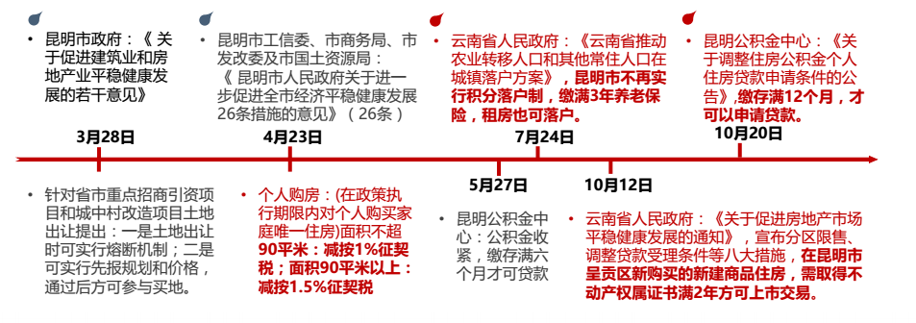
2017年昆明土地供求井喷，土地成交总价和楼面地价创新高。其中不乏很多一线开发商大手笔拿地。2017年昆明市土地供应159宗，面积7987亩；土地成交161宗，面积8795亩，成交计容建筑面积1852万㎡，成交金额436亿元，其中住宅用地成交计容建筑面积988万㎡，同比大幅增长53%。巫家坝、呈贡、草海、泛亚、滇池会展等片区热度较高。
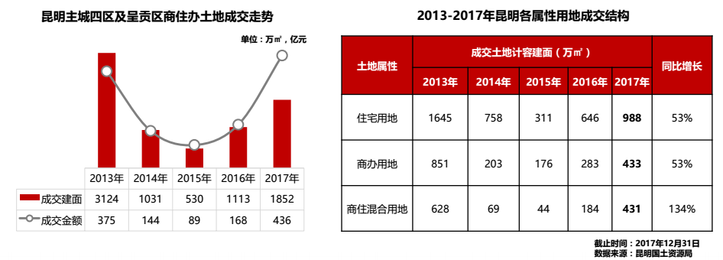
土地市场火热，楼面价不断增高，导致房价也不断的攀升。市场购买力不断溢出，供不应求，购房者的热情也是高涨。据不完全统计，2017年昆明市全年共计56个项目进行开盘推售，推出房源2.4万套，同比增长70%；开盘销售1.7万套，同比增长138%，整体销售率为72%，同比增长41%。新项目不断推出、房源不断推售，并不能满足市场的需求，“开盘售罄”也成为了市场上稀松平常的事情。

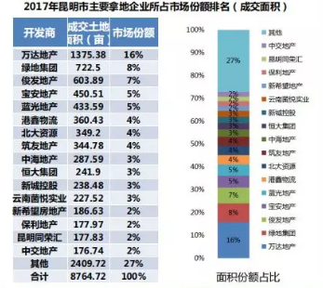
2017年昆明楼市总体新增供应量1326万㎡，同比增长15%；成交面积1343万㎡，同比上升23.9%；商品房成交金额1204亿元，同比增长29%，其中住宅金额910亿元，商业100亿元，办公公寓126亿元，车位68亿元；2017年的商品房市场呈现供销两旺的状态，截止至12月31日，商品房库存量2439万㎡，按照2017年月均去化106万㎡来算，平均去化周期23个月，其中车位占比最高，为1062万㎡，商业、办公公寓及车位去化周期均在30个月以上；住宅新增供应714万㎡，成交940万㎡，同比上涨33%，其中高层90-120㎡首次置业住宅和120-144㎡改善类住宅为市场成交主力，市场客户对120-144㎡三房产品接受程度最高，对90㎡以下两房产品接受度逐渐下降；100-150万元为成交主力总价段。截止2018年一季度，住宅市场库存535万㎡，去化周期缩短至7个月。
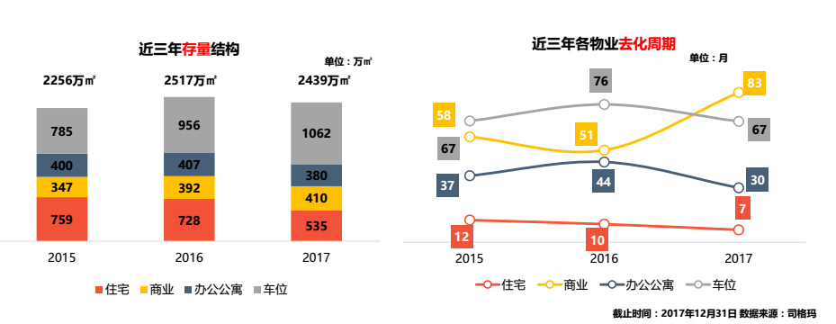
2017年昆明商品住宅市场供销两旺，究其原因，首先是客群发生了变化：省外客户占比超三成，本地购买人群比例下降。昆明宜居的气候和环境因素，以及近年云南基础设施不断提升，交通出行便捷，使得昆明置业吸引力提升，很多人把昆明作为逃离北上广的目的地之一。其次是产品变化：根据2014-2017年刚需/改善产品比例统计分析，120㎡以上改善产品成交占比将逐年增加，越来越多的客户受二胎放开及买房一步到位心理影响，改善型住宅的成交占比不断的增加，四房需求将逐渐增大。最后是物业变化：2017年高端别墅物业占比增加4个百分点，高端物业占比逐渐上涨，市场上高端产品也在增加。 2017年各区域住宅物业销售统计数据如下图：
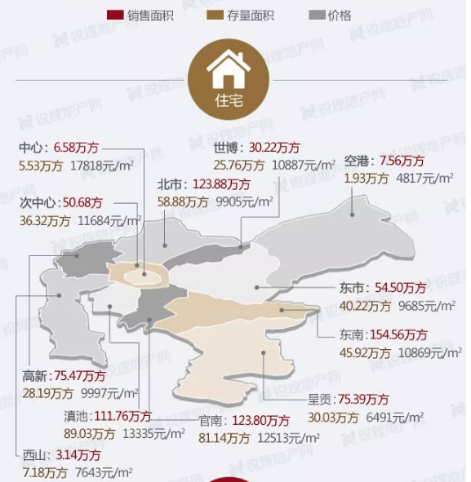
结合国际国内经济政治形势，预计2018年房地产发展有良机的城市主要是包括人口导入的城市、价值洼地城市和政策利好城市。
在严控泡沫，稳定房价的2017年政策大背景下，重点一二线城市房地产行业的开发、投资空间有限，而昆明土地成本相对较低，开发建设环境持续宽松，接棒成为房企和投资需求下一轮的释放区域，未来发展机遇较大。同时，昆明房价近三年涨幅不大，随着品牌开发商的相继入驻，房地产品牌影响力和产品品质的提升有望推动昆明房价开启一波新的上涨行情。随着中国宏观经济高速发展，GDP稳步增长，“八出省”和“四出境”铁路格局的形成，昆明作为面向东南亚、南亚的航空门户，国家铁路网和云南铁路动脉的重要节点，西部开发省际通道公路的有机组成部分，伴随“一带一路”和长江经济带战略重要支点的布局，将通过积极承接东部发达省份产业转移，把昆明建设成为全国性物流节点城市和区域性国际物流中心，未来与泛亚铁路连成一线后，成为连通海上丝绸之路和陆上丝绸之路的重要节点，大量资金、人流、物流将在此聚集，城市经济发展即将发生新的质变。昆明GDP（国内生产总值）正在向GNP（国民生产总值）转换，转型成为真正意义上的国际性交通枢纽和区域性国际贸易中心城市。
再加上近年来大半个中国陷入雾霾侵袭中，而昆明常年蓝天白云，空气质量保持良好态势，得天独厚的气候条件和自然资源环境优势有望变成新的发展优势，成为最宜于人居的国际都市，从而吸引人才、资金等各类要素资源聚集，以上利好将共同促进昆明经济社会的发展。
2016年昆明市常住人口672.8万人，人口自然增长率6.21‰，高于全国平均5.86‰；昆明整体人口规模相对较小，处于全国第34位；自然人口增长率高于全国平均水平，增长相对较快。十三五规划至2020年，昆明中心城区人口预计将增加38万人。2015年末昆明城镇化率达70.05%，根据昆明发展目标，力争2020年城市化达到80%以上。
政策方面，2016年国庆前新一轮楼市调控打响，主打“限购、限贷”等需求端限制政策，截止至2017年9月底全国累计39城出台调控政策，2017年10月12日，呈贡区宣布限售，昆明主城暂未出台调控政策。2018年预计政策依然处于利好状态。由于限购、限售城市的购买力外溢效应，昆明经济发展、全国及昆明的政策调控以及不可逆城镇化率，结合昆明气候和环境因素较好，高铁开通，交通出行便捷等综合因素，使得昆明置业吸引力提升，人口将持续增长，购买力将持续强劲。
预计昆明近三年内将有12050多万方土地出让，集中于高新、北部、草海、东部、金产、巫家坝、会展、呈贡、大渔等区域；二级市场年均需求将在1000万㎡；改善型产品的需求将会逐渐释放，刚需客户更加青睐85-95㎡的小三房一卫及100-110㎡的三房两卫产品；品牌开发商进驻及与城市的融合，使得产品也不断趋于精美；2017年大量土地入市成交，其中不乏大开发商大手笔拿地。综合分析，预计2018年商品住宅市场保持惯性增长态势不变。
鉴定对象所处的汇都国际楼盘属昆明市春城路与吴井路交叉口，交通十分便利，距离地铁一号线环城南路站约800米，地处一环路内城市中心繁华地段，传承了老吴井的百年历史人文精神，接驳和平、白塔两大商圈，周边环绕着各种商场、超市和购物中心，银行、学校、医院、娱乐休闲、购物等生活配套一应俱全，市场前景乐观。
五、鉴定意见
经评估鉴定，涉案的位于昆明市春城路与吴井路交汇口兴杰现代城A座12-13层A1313A号住宅用房于鉴定价值时点的市场价值评定为（取整至元）：
单价：￥8223元/㎡
总价：￥514760元（大写：人民币伍拾壹万肆仟柒佰陆拾元整）
六、附件
1、《昆明市中级人民法院司法技术鉴定委托书》（2018）昆法技字第106号；
2、《中华人民共和国司法鉴定许可证》；
3、《中华人民共和国司法鉴定人执业证》；
4、《商品房买卖合同登记备案表》（合同号：GD2007012601694）；
5、《土地登记信息》以及《宗地图》；
6、鉴定对象位置示意图及部分照片。

定对象房屋所在地块的《土地登记信息》以及《宗地图》，《国有土地使用证》证号为昆国用 （98）字第00505号，查无宗地分割信息，本次鉴定未考虑办理土地使用权分宗手续等因素对鉴定结果的影响。在此特提醒鉴定意见书使用人员注意。
4、鉴定价值是在鉴定对象及为保证鉴定对象合理使用的配套附属设施在未设立过任何抵押、担保的假设前提条件下进行测算得出的结果，不考虑鉴定对象原有的债权债务状况等法定优先受偿权、租赁权和用益物权、抵押和查封等担保限制权利对鉴定对象房地产价值的影响。
5、本意见书鉴定结果不包含鉴定对象房地产拍卖转让时所涉及的所有税、费。
6、变现能力分析：本司法鉴定意见的变现能力是指基于快速变现价值为前提的分析，为执法部门确定拍卖保留价提供参考意见。
快速变现价值是指在不符合市场价值形成条件中“适当营销”下的价值，是没有充足时间进行营销情况下的价值。由于固定资产的变现周期高于流动资产，而司法拍卖程序导致交易双方不具备合理的谈判周期和市场博弈过程，是典型的买方市场；同时由于房地产属于大宗商品，通常价值量较大资金占用较多，因而限制了潜在买家的数量。因此司法鉴定评估必然需要考虑鉴定对象急于出售和难以即时变现等限制性条件，其快速变现价值通常低于市场价值。敬请报告使用者注意综合考虑鉴定对象自鉴定价值时点进入拍卖程序后，时间成本和资金占用成本对拍卖保留价形成的影响因素。
7、鉴定价值是鉴定人通过房地产估价活动测算得出鉴定对象价格，重点关注的是鉴定对象房地产区位、用途、权利性质、档次、规模、建筑结构、新旧程度、配套设施等因素，而对于房屋安全、质量缺陷、装修投入、环境污染、建筑面积、财务状况等影响鉴定对象价值的其他专业因素，只能在鉴定估价时予以适度的关注和考虑，不属于房地产估价专业领域，也是注册房地产估价师和房地产估价机构难以胜任的。因此，若对涉及需提供房屋安全鉴定、质量或环境污染检测、装修或财务审计、面积测绘等相关专业意见的鉴定意见书，应以相关专业机构出具的专业意见为依据进行鉴定估价。
8、鉴定意见书使用人应合理使用鉴定价值，并且关注处置房地产时快速变现及费用的影响；关注是否会出现法定优先受偿权利及用益物权等因素的影响；关注未来市场变化风险和短期强制处分等因素对鉴定价值产生的影响；本鉴定意见结果未对以上风险因素进行评价。
9、本次鉴定是在所提供的相关资料是真实的基础上进行并得出结论，虚假的相关资料将导致鉴定结论失实，鉴定机构和人员不承担相应的责任。
10、本次鉴定是在独立、公正、客观的原则下做出的，我所及参加鉴定工作的全体人员与经济行为各方之间无任何特殊利害关系，鉴定人员在鉴定过程中恪守职业道德和规范，并进行了充分努力。鉴定结论是昆明滇信司法鉴定所出具的，受本鉴定机构及具体参加本项目鉴定人员的执业水平和能力的影响。
11、本鉴定结果是鉴定对象在正常情况下，根据独立、客观、公正原则确定的，未考虑国家宏观经济政策发生变化对鉴定对象价格的影响，若该条件及鉴定中遵循的有关原则发生变化时，将会导致鉴定结果失效。
12、由于委托人未指定鉴定价值时点，按照《房地产估价规范》，本次鉴定对象市场价值对应鉴定价值时点为现场查勘之日，即昆明市春城路与吴井路交汇口兴杰现代城A座12-13层A1313A号住宅的鉴定价值时点为2018年5月8日。
13、本鉴定意见书仅为：为估价委托人执行案件提供房地产价值参考，不得将该意见书用作其它用途。鉴定意见书使用权归委托人及相关当事人，未经本所同意，本鉴定意见书中的部分或全部内容不得向任何单位和个人提供，也不得发表于任何公开媒体上。
14、本鉴定意见书使用期限自出具之日起为壹年，即二〇一八年五月二十三日至二〇一九年五月二十二日。若报告使用期限内，房地产市场或鉴定对象状况发生重大变化，鉴定结果需做相应调整或委托鉴定机构重新估价。

